坯坯豬─2019全國生肖陶藝競賽展 徵件簡章
一、主旨：為迎接新年度，推廣並鼓勵全國青少年學生陶藝創作，舉辦年度生肖主題陶藝競賽。
二、辦理單位：
（一）主辦單位：新北市政府 （二）承辦單位：新北市政府文化局、新北市立鶯歌陶瓷博物館
三、徵件組別：國小低中年級組（1～4年級）、國小高年級組（5～6年級）、國中組、高中職組
四、徵件內容：
（一）以「豬」為主題。
（二）材料須以陶瓷為主要媒材，坯體與釉藥皆需燒製完成（不接受紙黏土等未經燒製之材質代替陶瓷）。作品若由多個配件組成或作品站立不穩時，請自行加底板固定，以免損傷或遺失。作品單邊尺寸(含底座及組裝完成)不得超過40公分。
五、參賽資格：全國之國小、國中及高中職在校學生，每人限報名1件，限個人創作，不接受集體創作。
六、評審重點：主題表現、構思創意、成形創意及完整度。將參酌各年齡層能力調整，由評審委員討論訂定。
七、獎項內容：
（一）特優（至多30名）：獎狀、圖書禮券1000元。 （四）獲獎者之作品將拍攝數位影像於本館網站呈現。
（二）佳作（至多40名）：獎狀、圖書禮券800元。 （五）各獎項名額可由評審委員視參賽件數與作品狀況斟酌調整。
（三）入選（至多50名）：獎狀、圖書禮券500元。
八、本簡章及報名表可影印，或至本館網站下載。
九、競賽程序：分初審與複審二階段評審，於初審入選者即可參與展出，並於複審中選出特優及佳作者。
（一）初審報名：
1. 報名資料：(1)報名表：請詳細填寫每項資料。 (2)作品照片：1-3張照片（4x6）或影像電子檔（300dpi、1~2MB、jpg格式），紙本郵寄者若欲提供影像電子檔，請燒錄至光碟一同寄送，恕不接受隨身碟等其它方式）。
2. 報名期限：2018/09/01至09/30止。
3. 報名方式：(1)紙本郵寄：將報名資料於報名期限前掛號郵寄（以郵戳為憑）至本館。封面註明：「坯坯豬─2019全國生肖陶藝競賽展 報名資料」。(2)電子郵件報名：下載報名表，並於報名期限前傳送至ntpc60508@ntpc.gov.tw。主旨註明：「坯坯豬─2019全國生肖陶藝競賽展 報名資料」。收到報名確認信後始為報名成功，如未收到回信，煩請致電確認。
（二）初審：以書面資料由評審進行初審，選出入選者。
（三）複審送件：
1. 送件內容：通過入選者，將作品原件送本館進行複審。（送件作品請務必與報名表所列資料相符，若有不符者，評審可視情況取消入選資格。）
2. 送件時間：2018/11/2(五)～11/5(一) 9:30∼12:00，13:00∼16:30。
3. 送件方式：親自送件或宅配至本館，相關費用請自理。（請小心包裝，如有破損，承辦單位不負賠償之責）
（四）複審：以作品原件由評審進行複審，選出得獎獎項。
（五）參展作品退件：
1. 退件方式：親自取件或宅配，相關費用自理。（宅配係委由一般貨運公司以貨到付款方式遞送，運送所產生之風險需自行承擔，承辦單位不負賠償及修復之責）
2. 親自取件時間：2019/3/22 (五)～3/24(日) 9:30∼12:00，13:00∼16:30。請自備包裝材料。
十、評審結果公布：
（一）初審結果：2018/10/30(二)於本館網站公布初審入選名單。
（二）複審結果：2018/11/20(二)於本館網站公布複審得獎名單。
十一、參賽須知：
（一）陶博館對入圍作品保有研究、攝影、印製出版品、開發紀念品、宣傳等教育與推廣之權利。
（二）凡報名參賽者，視同遵循本簡章各項規定。本簡章如有未盡事宜，得由承辦單位審議後修正公布。
（三）請參賽學校惠予送件老師公假排代，以辦理本競賽收、退件事宜。
（四）指導老師敘獎：獲入選以上之作品，承辦單位將行文參賽學校所屬縣市之教育局（處），建議敘獎事宜。
十二、展覽及活動訊息（暫定）：
（一）展覽期間：2018/12/14(五)～2019/3/17(日)。
（二）展覽地點：新北市立鶯歌陶瓷博物館 1樓陽光特展室。
（三）頒獎典禮：確定日期另行通知。
十三、聯絡及送件資訊：新北市立鶯歌陶瓷博物館 典藏展示組
地址：新北市鶯歌區文化路200號 電話：02-86772727 傳真：02-86774034

坯坯豬─2019全國生肖陶藝競賽展報名表
編號
（由承辦單位填寫）
＊本表可影印使用
參加組別：□國小低中年級組（1～4年級）□國小高年級組（5～6年級）□國中組 □高中職組
學生姓名 |  |  |  |  | 性別 | □男 □女
作品名稱
學校名稱 |  |  | (學校完整名稱) |  | 班級 | 科  年 班
作品尺寸 |  |  | 長× 寬× 高 cm 作品單邊尺寸(含底座及組裝完成)不得超過40公分
組 件 數 |  |  | □ 單件（含底版固定多個配件組合，或已燒製成整件）  □ 組件，共計________單件
作品介紹（50字內簡述）：

作品照片浮貼膠黏處（請浮貼影像清晰之照片）（另提供影像電子檔者，請於檔名標示作品名稱）

(作者填寫─作品狀況：□完好 □曾斷裂再黏合，請註明部位： ）
聯  絡  資  訊 | 指導  老師 | 所屬單位：  姓名： |  |  | 市內電話：( )  行動電話：
 |  | 聯絡地址：□□□
 | 學生  家長 | 姓名： 關係： |  |  | 市內電話：( )  行動電話：
 |  | 聯絡地址：□□□
 | 競賽相關事宜，優先聯絡人：□指導老師 □學生家長
入選作品  退件方式 |  | □親領 2019/3/22(五)～3/24(日) 9:30∼12:00，13:00∼16:30
 |  | □宅配 |  | 收件人：□指導老師 □學生家長  收件地址：□同上 □其他：
※個資保護聲明：本報名表資料僅使用於本屆全國生肖陶藝競賽展，期限自報名表遞交日至作品退件日止，本
館將遵守「個人資料保護法」之規定妥善保護參賽者個人資料，不會將資料提供予第三人或挪為他用。
創作心得分享區
歡迎參賽同學、家長或指導老師，寫下本件作品創作過程中的心情、想法或趣事與我們分享。若作品入選，將有機會把這件作品的故事分享給大家喔！（本心得內容不列入作品評審）
學生姓名 |  | 作品名稱
分享者姓名 |  | 與參賽者關係 | □本人 □家長 □指導老師
心得：

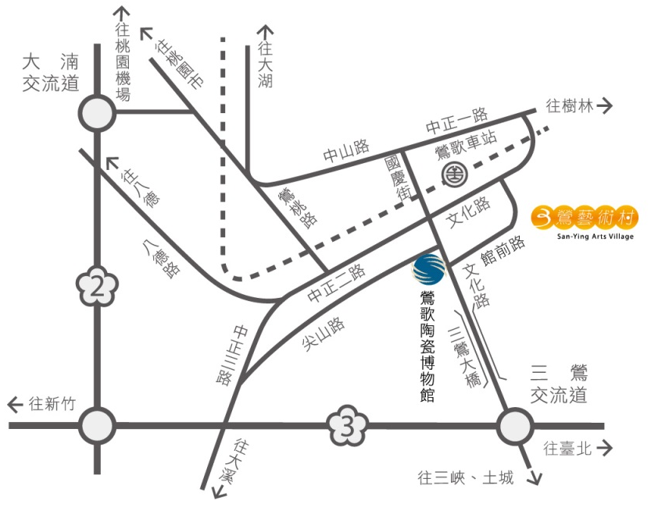
交通指引
- 開車親送或宅配者，請由北二高三鶯交流道下，沿途行經三鶯大橋、文化路後，即可到達本館。
- 非開車之送件者，搭乘臺鐵火車至鶯歌站下車，由文化路出口出站右轉，沿文化路步行10分鐘即可抵達。

寄件資訊 (本表請影印使用，張貼於報名資料信封／送件作品包材外箱上)
寄件地址：□□□
寄件人： 電話/手機：

收件地址：23942新北市鶯歌區文化路200號
收件人：新北市立鶯歌陶瓷博物館
（參加「坯坯豬-2019全國生肖陶藝競賽」）

